第三章需求分析

3.1系统用户角色分析

根据国、央企民主测评平台业务的相关角色需求，将民主测评平台的系统角 色主要分为系统管理员、集团管理员、企业HR、 测评用户四种类型。民主测评 平台的角色用例图如图3-1所示：
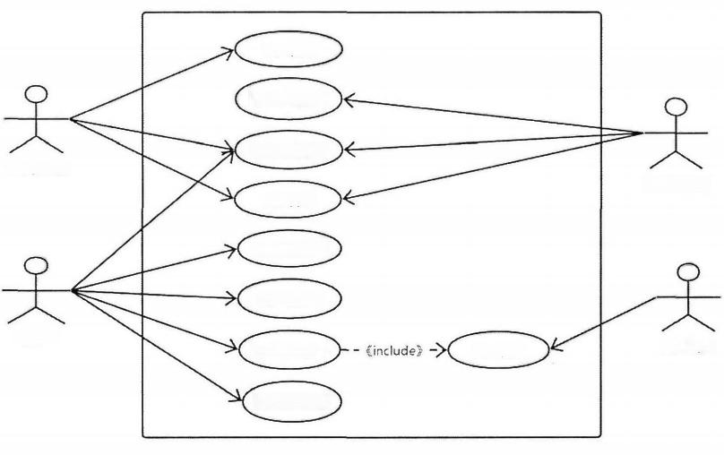
租户管理

组织机构管理

基础档案管理
系统管理员
集团管理员
日志管理

测评对象管理

测评表管理

测评活动管理

测评报告分析
测评答题
测评用户
企业HR
图3- 1 民主测评平台系统角色用例图
系统管理员：系统管理员是系统中角色权限最大的一个角色，主要负责系统 相关功能的管理和维护，系统以租户为单位隔离，主要是对系统和下级角色进行 管理，主要包括租户管理、集团管理员管理、权限管理等功能，保障各租户能正 常使用该系统，使得集团管理员能根据相应权限正常使用系统的相应功能，能够 根据具体操作获取到相关数据。
集团管理员：集团管理员主要负责所属租户下相关功能的管理，其中包括用 户的新增与配置，角色的相关配置等，该租户下的操作记录可通过系统操作日志 管理功能来实现，除此外，还包括组织结构管理等功能，保障各用户能正常地访 问该系统，使得集团内的相关用户能动态的绑定相关功能节点，精确化、准确化 的使用系统的相关功能。
企业HR: 企业HR 主要负责企业下民主测评相关业务的管理和配置，包括

11

中国知网

民主测评对象管理、测评表管理、测评活动管理、测评报告管理等功能。
测评用户：测评用户主要是在移动端通过扫描二维码对企业HR 设定好的测 评问卷进行答题。
3.2系统功能性需求分析

3.2.1 系统登录功能

民主测评系统的登录功能主要是验证用户的登录信息，使其成功登入系统。 系统登录入口分为两个：管理员入口和普通用户入口。登录民主测评系统需要输 入用户名和密码，系统会根据业务需求对输入信息进行检验，对其非空性、有效 性、正确性逐一验证，当全部验证通过后才可登录成功，若某一条件不符合，则 登录失败并提示用户。登录成功的用户如果想退出此系统，可选择登出系统退出。 如果用户忘记密码或者修改密码，提供邮箱填写入口，通过填写有效的接收邮箱 和密码，系统可把重置后的密码发送过去，使其重新登录。民主测评管理平台属 于企业的内部系统，为保证其安全性，不能通过外部入口进行注册，需要管理用 户时集团管理员角色可以进行用户的相关管理。
民主测评平台登录功能用例图如图3-2所示：

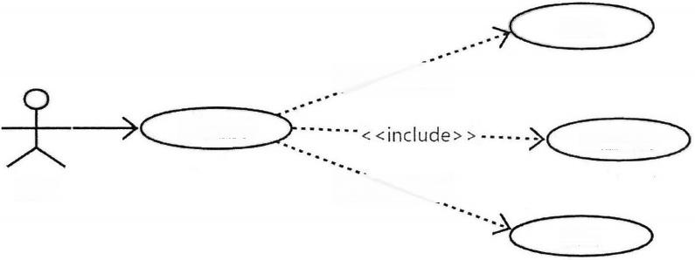
登录

<<include>>

重置密码
用户
退出
<<include>>
系统登录

图3-2 系统登录功能用例图
系统登录功能用例规约如表3-1所示：
表3-1 系统登录功能用例规约表

用例规约
1.功能用例 | 民主测评系统登录
2.用例描述 | 系统登录用例规定不同用户登录此系统的相关管理

12

(续上表)

3.基本事件流 | 1.系统用户根据角色进入相应登录页面；  2.用户输入账号和对应密码进行登录；  3.用户点击登录按钮，登录完成；  4.用户点击记住密码，可在下次登录时自动填充密码；  5.用户点击退出，登出系统。
4.扩展事件流 | 用户当天输入错误密码五次之后，该账号当天将被锁定，次 日将自动解锁；若用户忘记密码，可以点击忘记密码重新生 成密码。
5.前置条件 | 用户可成功访问该系统。
6.后置条件 | 用户登录系统后，可以操作相关功能。

3.2.2 测评对象管理

测评对象模块是支撑测评平台重要的一部分。测评对象，指的是被测评的人 员的信息。该模块主要管理测评对象的组织架构和架构下的测评对象信息。设置 测评架构阶段，企业可以根据本企业自身的组织结构，管理架构关系，集团管理 员可以维护组织、部门和岗位信息，部门从属于组织下，在部门下可以管理对应 岗位，组织、部门、岗位均可作为测评的对象。该模块维护的测评对象是作为后 续测评流程中重要的组成成分。测评对象管理用例图如图3-3所示：
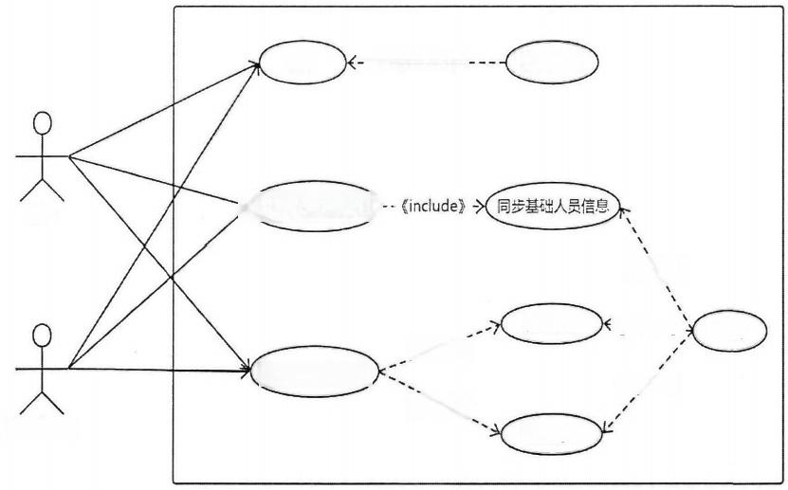
登录 -- ·《extend》.-

管理测评对象信息

《extend》

管理组织
(include》
《extend》
《include》
管理岗位
《extend》 导出
管理测评架构信息
集团管理员
找回密码
用户

图3-3 测评对象用例图

13

(1)测评对象架构管理功能
测评对象架构信息，是依据企业组织结构而维护的架构信息，以树形结构存 在，组织作为架构中的父级存在，组织下可管理组织或部门，岗位信息分布在对 应部门下，理论来说，组织不能直接创建岗位，但可管理所属部门下的岗位；企 业可以对岗位进行管理，支持添加岗位，也可以根据实际需要对岗位相关的信息 进行修改和删除。岗位的相关信息包括岗位名称、所属部门等信息。企业可以直 接使用集团管理员分配给当前角色的组织，也可以在该节点动态地管理组织，系 统支持在该节点动态添加组织或部门，可以添加一级组织也可以添加下级组织或 部门，级别要求需要符合企业组织架构要求。
测评对象架构管理功能用例规约如表3-2所示：
表3-2 测评对象架构管理功能用例规约表

用例规约
1.功能用例 | 测评对象架构管理
2.用例描述 | 此用例规定企业对测评对象架构管理信息的维护
3.基本事件流 | 1.企业HR进入测评对象架构管理页面；  2.根据用户角色查看左侧相应组织树，根据实际需求在已有组 织树上动态添加新的组织或部门；  3.企业HR在左侧搜索栏中输入组织或部门名称，点击查询；  4.企业HR点击组织树后的修改按钮，修改组织名称，点击确 定 ；  5.企业HR点击组织树后的删除按钮，删除组织；  6.企业HR点击组织树后的新增按钮，新增下级组织或部门；  7.选中部门，在右侧岗位列表页点击新增按钮，填写岗位信息， 点击保存；  8.企业HR在右侧搜索栏中输入查询条件，点击查询；  9.企业HR在岗位查询列表选择修改，进入修改页面，变更相 应信息后选择保存；  10.企业HR在岗位查询列表选择删除，点击删除按钮。
4.扩展事件流 | 步骤5和步骤10信息删除时，进行二次删除确认。
5.前置条件 | 该用户有权限操作节点，且已成功登录系统。
6.后置条件 | 可以进行后续相关功能的操作。
(2)测评对象信息管理功能
测评对象，指的是被测评的目标的信息。测评对象可以是组织架构下的个人， 也可以是部门或者组织。系统可以同步基础信息中组织和人员信息，也可以直接
14

中国知网 https://www.cnki.net

新增或修改测评对象信息，测评对象基本信息包括姓名、所属组织、性别、身份 证、联系方式、出生日期、籍贯、民族等个人基础信息。其中，性别、民族、籍 贯等属性需要符合国家统一标准的信息，为确保信息的合法性和标准性，引用系 统预制基本档案作为统一参照。此外，测评对象信息支持通过Excel 导入和导出。 测评对象从属于某一组织或部门，当前组织或部门下可以查看自身以及下级部门 下的所有测评对象信息。
测评对象信息管理功能用例规约如表3-3所示：
表3-3 测评对象信息管理功能用例规约表

用例规约
1.功能用例 | 测评对象信息管理
2.用例描述 | 此用例规定企业对测评对象信息的管理和维护
3.基本事件流 | 1.企业HR进入测评对象信息管理页面；  2.根据用户角色查看左侧相应组织树；  3.企业HR选中某一组织和部门，查询该架构下的所有测评对 象 ；  4.企业HR在测评对象列表页点击新增按钮，进入新增页面；  5.企业HR填写测评对象基本信息，点击保存；  6.企业HR在右侧搜索栏中输入测评对象对应查询条件，点击 查 询 ；  7.企业HR在测评对象列表选择修改，进入修改页面，变更相 应信息后选择保存；  8.企业HR在测评对象列表选择删除，点击删除。
4.扩展事件流 | 1.步骤5和7进行修改基本信息，填写信息需要符合格式要求， 如果不符合，需要给出提示信息。  2.步骤8选择删除时，用户需要删除确认。
5.前置条件 | 该用户有权限操作节点，且已成功登录系统。
6.后置条件 | 可以进行后续相关功能的操作。

3.2.3 测评表管理

测评表管理主要维护指标信息、主体信息、指标选项信息和测评表信息。
指标管理主要用于民主测评区分测评题目的分类。主体是测评人的集合，在 民主测评中，支持将测评人分为若干个主体，例如：高管、中层干部、职工代表 等。测评主体可以设置不同的权重，因为活动为匿名方式，因此测评主体只确定 人员数量，而不指定具体人员。选项设置是个性化每一项指标的选项内容，每个
15

选项可以设置不同的权重和分数。题型包括：单选题、多选题、有权重单选题、 无权重单选题、评分题、评星题和简答题。测评表是由指标维度、主体、选项组 装而成，共同构成一场测评活动所需的测评问卷，测评表是测评活动中最为重要 的组成部分。测评表的组装需要按照一定的流程，流程中的每一步都是测评表中 不可或缺的组成成分，企业可以根据主体的不同授予不同的答题权限，例如高层 领导可以看到问卷中所有的题目，而经理只能看到同一问卷的部分题目。通过权 限的配置可以灵活的配置问卷，这与企业复杂的人才管理是相符的。测评表管理 用例图如图3-4所示：
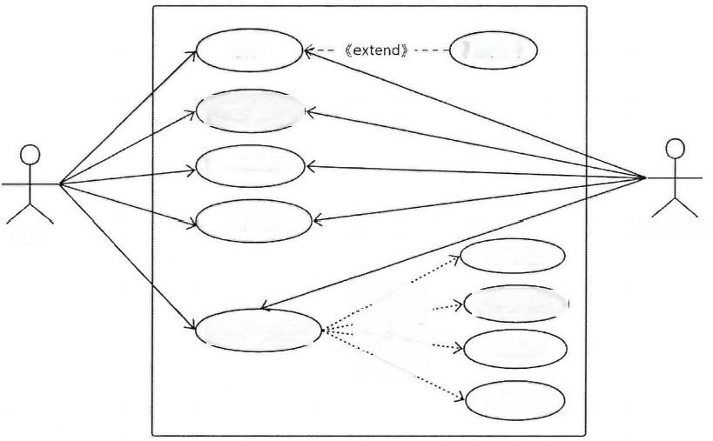
登录

测评主体管理

测评指标管理

选项设置
用户
制定模板

停启用测评表
测评表信息管理

复制模板
《include》 《include》 《include》. 《include》
集团管理员
找回密码
下发模板

图3-4 测评表管理用例图
(1) 指标管理
指标管理主要用于民主测评区分测评题目的维度。同一套测评问卷中可以有 若干个维度的测评指标分类，在每一维度下可以同时拥有多个具体的测评指标； 由于测评的不确定性和差异性，指标分类和测评指标信息企业可以通过业务需求 动态配置，指标分类以树形结构展示，企业可以新增指标分类，也可以按照实际 应用情况修改和删除指标分类。指标分类下包含指标信息，指标信息主要包括指 标名称、指标说明、指标状态等信息。启用的指标可在测评表中被引用，已被引 用的指标不可再删除。通过指标维度间的分析可以帮助企业在测评结果分析中更 加直观、具体的对比测评对象的个人情况。
指标管理功能用例规约如表3-4所示：

16

中国知网

表3-4指标管理功能用例规约表

用例规约
1.功能用例 | 测评指标管理
2.用例描述 | 此用例规定企业对测评指标管理信息的维护
3.基本事件流 | 1.企业HR进入指标管理页面  2.企业HR点击新增指标分类按钮，填写指标分类名称，点 击确定 ；  3.企业HR在搜索框中输入指标分类名称，点击查询；  4.企业HR在树形结构后侧点击删除按钮，删除指标分类；  5.选中某一指标分类，点击右侧新增，填写指标详细信息， 点击保存；  6.企业HR在右侧搜索栏中输入测评指标查询条件，点击查 询 ；  7.企业HR在测评指标列表选择修改，进入修改页面，变更 相应信息后选择保存；  8.企业HR在测评指标列表选择删除，点击删除。
4.扩展事件流 | 1.步骤7进行修改基本信息，填写信息需要符合格式要求， 如果不符合，需要给出提示信息。  2.步骤4和步骤8选择删除时，用户需要删除确认。
5.前置条件 | 该用户有权限操作节点，且已成功登录系统。
6.后置条件 | 可以进行后续相关功能的操作。
(2) 主体管理
主体管理主要用于区分民主测评参与人的分类，由于测评平台使用匿名测 评，不具体到具体的测评人，测评粒度区分到主体维度。主体是测评人的集合， 在民主测评中，支持将测评人分为若干个主体，例如：高管、中层干部、职工代 表等。企业可以新增主体分类，也可以按照实际应用情况修改和删除主体分类。 主体分类下包含主体信息，主体信息主要包括主体名称、主体状态等信息。启用 的主体可在测评表中被引用，已被引用的主体不可再删除。测评主体可以设置不 同的权重，来表示不同的测评人分类对测评结果的影响程度。
主体管理功能用例规约如表3-5所示：
表3-5 主体管理功能用例规约表

用例规约
1.功能用例 | 测评主体管理

17

(续上表)

2.用例描述 | 该用例规定企业对测评主体管理信息的维护
3.基本事件流 | 1.企业HR进入主体管理页面；  2.企业HR点击新增主体分类按钮，填写主体分类名称，点 击确定 ；  3.企业HR在搜索框中输入主体分类名称，点击查询；  4.企业HR在树形结构后侧点击删除按钮，删除主体分类；  5.选中某一主体分类，点击右侧新增，填写主体详细信息， 点击保存；  6.企业HR在右侧搜索栏中输入测评主体查询条件，点击查 询 ；  7.企业HR在测评主体列表选择修改，进入修改页面，变更 相应信息后选择保存；  8.企业HR在测评主体列表选择删除，点击删除。
4.扩展事件流 | 1.步骤7进行修改基本信息，填写信息需要符合格式要求， 如果不符合，需要给出提示信息。  2.步骤4和步骤8选择删除时，用户需要确认删除。
5.前置条件 | 该用户有权限操作节点，且已成功登录系统。
6.后置条件 | 可以进行后续相关功能的操作。
(3)选项管理
选项管理主要是管理民主测评问卷的答题内容。测评系统会提供部分具有共 性的预制题目，选项主要有五种题型，分别为：单选无分值、单选有分值、多选、 打分、评星、简答题。企业可根据业务需求个性化配置相关选项，可以新增选项 类别，也可以按照实际应用情况修改和删除选项类别。选项类别下包含选项信息， 选项信息主要包括选项名称、选项类别、分值、选项说明等信息，已被引用的选 项不可再删除。除此之外，每个选项可以设置不同的权重，来表示不同的题目对 测评结果的影响程度。
选项管理功能用例规约如表3-6所示：
表3-6 选项管理功能用例规约表

用例规约
1.功能用例 | 测评选项管理
2.用例描述 | 该用例规定企业对选项管理信息的维护

18

(续上表)

3.基本事件流 | 1.企业HR进入选项管理页面；  2.企业HR点击新增选项类别按钮，填写选项类别名称， 点击确定；  3.企业HR在搜索框中输入选项类别名称，点击查询；  4.企业HR在树形结构后侧点击删除按钮，删除选项分类；  5.选中某一选项分类，点击右侧新增，填写选项详细信息， 点击右侧新增，填写选项详细信息，点击保存；  6.企业HR在右侧搜索栏中输入测评选项查询条件，点击 查 询 ；  7.企业HR在测评选项列表选择修改，进入修改页面，变 更相应信息后选择保存；  8.企业HR在测评选项列表选择删除，点击删除。
4.扩展事件流 | 1.步骤7进行修改基本信息，填写信息需要符合格式要求， 如果不符合，需要给出提示信息。  2.步骤4和步骤8选择删除时，用户进行删除确认。
5.前置条件 | 该用户有权限操作节点，且已成功登录系统。
6.后置条件 | 可以进行后续相关功能的操作。

(4)测评表信息管理
测评表信息管理主要是用来组装完整有效的测评问卷的。测评表需要按照一 定的流程来组装，整个流程分为四个部分，第一步需要完成测评表的基本信息， 包括测评表名称、版本号、测评类型、备注等信息。第二步按照实际需要配置维 度、指标和每道题目的选项类型，每道题在本场测评活动中的占比权重等信息， 此流程可以引用已有的指标、选项等信息，也可以在流程中新增相关信息，被引 用的信息必须是已启用的，引用后的信息在相关节点不能再删除，此步骤设置的 权重是测评结果中分析测评对象的重要参考，是测评表最为核心的一部分。第三 步是需要根据本次测评添加需要参与的若干个主体类型，可以直接选择主体管理 中的主体，同时也可以在流程中添加主体，主体必须是已启用且不可被删除。最 后一步，企业可以根据测评需要为所有测评主体授权，目的是使不同的主体看到 的问卷可以有区别，以便区分主体之间的决策度。测评表在制作过程中每个步骤 都可保存，方便下次继续制作测评表，可以对已经保存的测评表进行修改、删除 操作。测评表支持下发，与当前用户同属同一集团管理员的用户都可以查看和引 用下发后的测评表，测评表状态分为停用和启用，启用的测评表可以复制以及版 本化。

19

测评表信息管理功能用例规约如表3-7所示：
表3-7测评表信息管理功能用例规约表

用例规约
1.功能用例 | 测评表信息管理
2.用例描述 | 该用例规定企业对测评表信息的管理和维护
3.基本事件流 | 1.企业HR进入测评表信息管理页面；  2.企业HR点击新增按钮，进入测评表新增页面；  3.填写测评表基本信息，点击下一步，进入指标/维度填写页 面 ；  4.企业HR填写测评活动指标信息和选项信息，点击下一步；  5.企业HR选择主体信息，点击下一步；  6.分别为不同主体授权不同题目，点击暂存；  7.企业HR点击确定，点击启动测评表，进入测评表列表页；  8.企业HR在搜索框中输入测评表名称，点击查询；  9.企业HR点击下发模板；  10.企业HR在测评表点击删除按钮，删除测评表；
4.扩展事件流 | 1.步骤4填写权重信息需要保证权重总和为100%;  2.步骤10选择删除时，用户需要删除确认。
5.前置条件 | 该用户有权限操作节点，且已成功登录系统。
6.后置条件 | 可以进行后续相关功能的操作。

3.2.4 测评活动管理

测评活动模块是民主测评中的核心模块。在此模块实现系统的匿名答题功 能，使得系统分为PC 端和移动端，该模块包含测评活动定义和测评活动监控两 个部分。测评活动定义主要是企业根据测评需求来组装符合要求的测评活动信 息，包含测评活动基本信息、测评分组、测评对象、测评表、测评主体、测评主 体人数、主体权重、测评关系等信息。测评活动监控管理则是进行扫码答题、维 护测评活动的进度，该模块很好地实现了测评的动态配置和灵活应用。测评活动 管理功能用例图如图3-5所示：

20

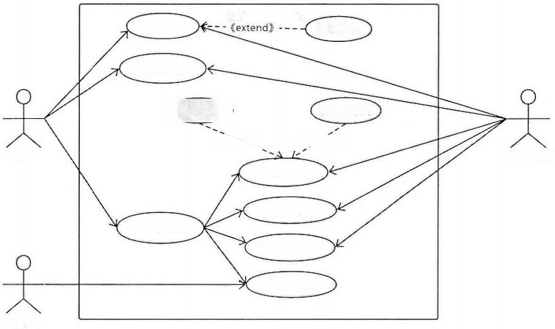
登录 找回密码

测评活动定义

导 出 二 维码
《extend》
用户
生成二维码

追加二维码
测评活动监控
查看测评进度

扫码答题

测评人
《extend》
集团管理员
打印二维码
图3-5 测评活动用例图
(1)测评活动定义
测评活动定义功能主要是按照企业需求配置一个完整的测评活动。测评活动 按照导航式生成；第一步，在建立测评活动时，先填写测评活动详情，包括测评 名称、测评地点等基本信息；第二步，选择本次测评的测评对象，测评对象可以 是组织、也可以是人员；若测评对象使用不同的测评表，则可以分成不同的测评 分组。在一场测评活动中，不同的测评对象分组可以使用不同的测评表，同一测 评分组，支持使用多张测评表。第三步，为每一测评分组选择需要的一份或多份 测评表；第四步，为每个测评对象分组选择测评模式，测评模式主要分为并行和 独立模式，不同的模式会影响测评人在打分时的交互方；第五步，为每个测评主 体分配相应的测评人数；第六步，根据测评需求选择每个测评主体相应权重，用 以平衡不同打分对象之间的比重关系。最终会生成一个包含所有测评信息的一个 完整的测评活动。测评活动支持配置测评对象信息，测评用户可以在答题时查看 配置的测评对象属性信息。
测评活动定义功能用例规约如表3-8所示：
表3-8 测评活动定义功能用例规约表

1.功能用例 | 测评活动定义
2.用例描述 | 此用例规定企业对测评活动信息的维护
3.基本事件流 | 1.企业HR进入测评活动定义页面；  2.企业HR点击新增测评活动按钮，进入测评活动新增页面；  3.填写测评活动基本信息，点击下一步，进入测评对象选择

21

中国知网

(续上表)

3.基本事件流 | 页 面 ；  4.企业HR选择测评对象，点击下一步；  5.企业HR为每个测评分组选择测评表，点击下一步； 6.分别每一组测评主体选择测评模式，点击下一步；  7.为每一主体设定合理人数，点击下一步；  8.企业HR为每一主体设置权重，点击下一步；  9.企业HR点击确定，进入未启动的测评活动列表页；  10.企业HR在搜索框中输入测评活动名称，点击查询；  11.企业HR在测评活动点击删除按钮，删除测评活动；
4.扩展事件流 | 1.步骤8填写权重信息需要保证权重总和为100%;  2.步骤11选择删除时，用户进行删除确认。
5.前置条件 | 该用户有权限操作节点，且已成功登录系统。
6.后置条件 | 可以进行后续相关功能的操作。
(2)测评活动监控
测评活动监控模块主要用来监控测评活动的进度，并且管理二维码进行扫码 答题。测评人在完成测评活动设置之后，可以在测评活动监控模块点击启动按钮 来开启一次测评活动，启动后的测评活动根据主体人数生成对应二维码，通过扫 描二维码，测评人即可参与测评。为保证答题真正的实现匿名，严格要求一人一 码，通过下载打印二维码分发给现场测评人员，测评人员通过扫描二维码进行答 题，在生成二维码时可以根据自定义生成一定数量的二维码，可以生成多于实际 参评人数量的二维码，让参评人员自主选择二维码，以确保参评人的测评答案不 被标记。二维码根据测评表、测评分组、测评主体分类在测评过程中可以追加或 者作废二维码，企业可以看到每场测评活动的进度，包括每小组测评活动下的具 体进度和总活动的进度。测评活动分为测评版和正式版，测试版主要用于正式测 评前的测试，可以在规定测评时间内不限次回退，但正式版一般用于正式测评中， 一旦开始不允许回退，测评活动可以手动关闭或者在活动结束日期自动结束。
测评活动监控功能用例规约表如表3-9所示：
表3-9测评活动监控功能用例规约表

用例规约
1.功能用例 | 测评活动监控
2.用例描述 | 此用例规定企业对测评活动的监控
3.基本事件流 | 1.企业HR进入测评活动监控页面；  2.企业HR选择测评活动，点击启动，选择启动版本；
22

中国知网 https:// ki.net

(续上表)

3.基本事件流 | 3.进入二维码生成页面，生成一定数量的二维码； 4.点击打印二维码，可打印出活动二维码；  5.测评人扫码答题，点击提交；  6.企业HR查看测评进度，选择追加或作废二维码；  7.企业HR点击完结，结束此场测评活动。
4.扩展事件流 | 步骤5中参评人答题提交时，未答完会有提示语。
5.前置条件 | 该用户有权限操作节点，且已成功登录系统。
6.后置条件 | 可以进行后续相关功能的操作。

3.2.5 测评报告管理

测评报告向企业展示一场测评活动的分数结果(民主测评)或者选项比重(调 查问卷),这也是系统中重要的一部分，报告可从多个角度和多种维度对测评结 果进行分析，对测评数据通过横向对比和纵向分析进行展示；企业可根据测评对 象筛选测评报告，也可以按照测评活动查询测评报告。测评报告包含当前测评活 动的详细信息、分组权重、测评详情和二维码答题详情四部分，每部分信息都支 持单独下载，也支持全部下载。测评结果通过表格和图形的形式更直观和清晰的 提供给企业参考，通过多维度计算和对比，使得测评结果更具有真实性。测评报 告支持分享，为保证报告的保密性，通常在分享时会设置一个生效时长，超过时 间分享页面会自动失效。测评报告用例图如图3-6所示：
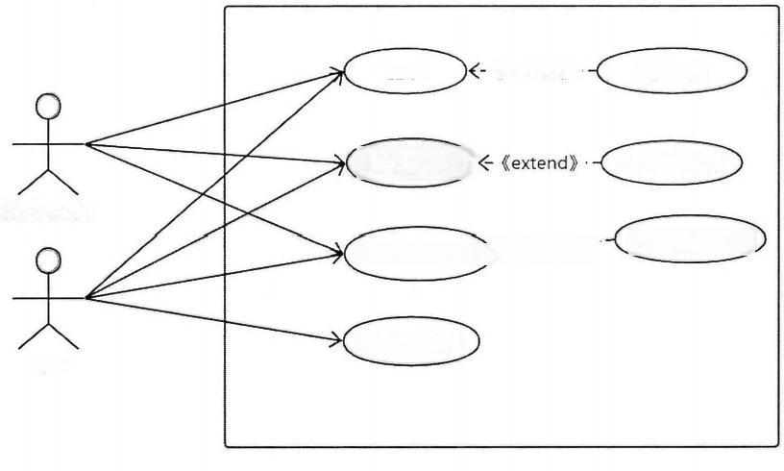
登录 《extend》- 找回密码

查看测评结果
集团管理员
查看测评分析图 )<《extend》

分享测评报告
用户
导出测评分析图
导出测评结果
图3-6测评报告用例图
23

中国知网 https://www.cnki.net

(1)分组权重
分组权重部分主要是展示测评活动对应的权重信息，以测评对象、测评表、 测评主体、测评权重的上下级映射方式展示，测评报告以测评表和测评分组为一 组查询条件，分组权重仅展示当前组别的主体权重，无权重时权重置为0,这部 分无需操作，为测评详情提供数据参考。
(2)测评详情
测评详情主要包含各组的答题详情，主要分为两个部分：表格和图形。表格 部分是把不同指标按照题型区分为多个表格展示，多选题和单选无分值题在表格 中显示为当前选项占此次测评问卷中所有答案的百分比，简答题直接显示简答内 容、单选有分值题、评星题、打分题三种需要计算分值的题目展示各项的分数情 况。有分值的表格默认展示原始分数的结果，可以根据需要自主选择加权后的计 算结果，加权计算根据测评流程中的加权需求，拆分为主体加权结果、指标加权 结果以及总加权结果。通过子维度和总维度的综合分析帮助企业判断测评结果。
当然，统计表的功能很强大，可以用分数来区分各测评对象，但是分数过多 时需要一一区分统计，不够直观，而图形分析能够更直观的展示给客户，使得系 统的性能得到更大的提升，图形部分通过柱形图、折线图、雷达图等统计图，对 总分值部分通过多维度展示，以便使企业更加快速、直观的查看结果，此模块可 以提高企业处理测评结果的效率。系统支持报告导出，可以选择表格和图形共同 导出，也可以单独导出。此报告可以大大提高企业的工作效率，以帮助企业选拔 出更符合要求的员工。
(3)二维码详情
二维码详情主要是根据测评活动二维码来展示各问卷的测评答案，主要包含 二维码信息和答题信息，以帮助企业更方便的查看测评结果，提供参考。
测评报告分析功能用例规约表如表3-10所示：
表3-10测评报告分析功能用例规约表
用例规约
1.功能用例 | 测评报告分析
2.用例描述 | 该用例规定民主测评报告的结果分析
3.基本事件流 | 1.企业HR进入测评报告分析页面；  2.企业HR选择查询方式；  3.点击按测评对象查询，选择该测评对象所属的测评报告查 看 ；  4.点击按测评报告查询，根据测评活动时间查看报告；  5.企业HR选择测评表和测评分组，点击查询；
24

(续上表)
3.基本事件流 | 6.企业HR点击导出，导出测评报告。
4.扩展事件流 | 无
5.前置条件 | 该用户有权限操作节点，且已成功登录系统。
6.后置条件 | 可以进行后续相关功能的操作。

3.2.6 日志记录

日志记录贯穿整个测评流程，主要是为了查看当前租户下所有用户的操作记 录，以便追踪和记录。只有集团管理员拥有查看对应租户下日志记录的权限，记 录内容包括操作人、操作节点、操作时间、参数、返回值、操作结果等。日志记 录功能用例图如图3-7所示：
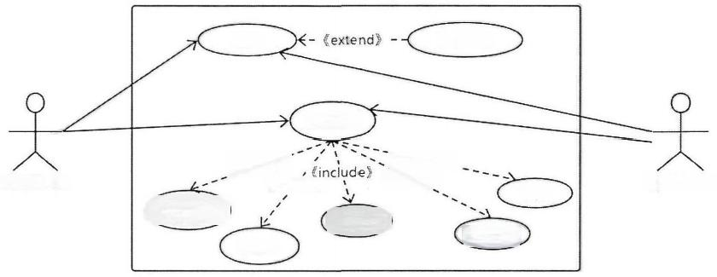
登录 找回密码

查看日志
(include》 《include》
《include》 《include》
执行的操作
操作时间
操作人 操作节点
系统管理员
集团管理员
参数
图3-7测评日志用例图
日志记录功能的用例规约如表3-11所示：
表3-11日志记录功能用例规约表
用例规约
1.功能用例 | 日志记录
2.用例描述 | 该用例规定企业对日志记录功能的维护
3.基本事件流 | 1.集团管理员进入日志记录页面；  2.集团管理员选择查询条件，点击查询；
4.扩展事件流 | 无
5.前置条件 | 该用户角色是集团管理员，且已成功登录系统。
6.后置条件 | 无

25

中国知网

3.3 系统非功能性需求分析

除了对民主测评平台的功能性需求进行分析之外，还需要对民主测评平台的 非功能需求进行分析，其中最主要的就是性能、安全性、可用性和易维护性。
3.3.1 性能

大多数用户在与系统进行交互时，都会在响应系统时注意系统响应时间。在 系统的运行过程中，应该尽可能地缩短各个功能的响应时间，如果使用系统过程 中某个功能的响应时间过长，需要给与用户一定的提示。为了保证用户体验，当 使用查询功能时，系统的响应时间应该在3s内。系统会出现多用户并发访问的 情况，系统需要支持查询结果缓存、负载均衡，以支持更高并发请求和更快性能 的需要。
3.3.2 安全性

安全性主要涉及数据安全性和业务逻辑的安全性。
在数据安全方面，测评系统保存了用户账号信息和测评对象的地址、手机号 和邮箱等敏感信息，这是在系统中容易被恶意攻击的部分。所以在用户登录的部 分，登录的密码应该在页面上展示为密文，并在数据库中以密文保存，修改密码 时通过邮箱认证当前用户。在请求接口中，使用post 请求来确保数据的安全性。 在进行需要权限操作的用户管理等节点时，通过前后端双重控制来确保权限进行
相关校验。
业务逻辑安全，简单来说就是要确保此系统的功能能够在正确合理的操作下 被触发。通过设置不同的角色，对用户的身份权限进行认证，认证权限是根据当 前登录用户的信息对应用程序进行的验证。权限控制是一项基本的系统安全策 略，防止用户在未经许可的情况下非法访问系统资源，从而消耗系统资源。许可 需要监控用户的许可证，以防止未经授权的各方访问数据。

3.3.3 可用性

民主测评平台要求能保证可以为系统提供持续性的服务，当系统出现异常 时，需要尽可能的降低异常所带来的损失。微服务架构能够提供更好地故障隔离 机制，当系统运行过程中某服务器节点发生异常时，系统可以根据框架提供的功 能，依据于内置的相关故障隔离策略，将其进行隔离或转移。这种方式可以确保
26

中国知网 https://w i.net

其他运转正常的服务仍可以正常运行，并且能够及时的响应各种请求，以此来降 低系统的故障异常给系统带来的损失。
3.3.4 易维护性

在大型应用中，故障定位、系统维护等环节尤为重要，会影响系统整体的性 能，微服务架构能更好地实现系统的易维护性。微服务架构下，单个服务的体量 是比较小的，因此代码的体量也较小，在开发者使用开发工具进行修改测试和维 护系统时，可以极大地提高维护效率和速度，并且维护者也能更好、更简单的理 解各服务的主要功能和逻辑。微服务提供的一些服务治理等相关的组件可以帮助 开发者快速的定位问题，有利于提高系统部署的效率。

3.4本章小结

本章结合系统用户的实际需求对民主测评管理平台的需求进行了研究、梳理 和分析，将民主测评平台分为系统登录模块、测评对象架构管理、测评表管理、 测评活动管理、测评报告分析、日志管理六个主要模块，详细展示出各模块的具 体要求，并且对系统的非功能性需求进行详细的分析，为后续设计开发系统奠定 坚实的基础。

27

中国知网 https://www.cnki.net

28

